
โลโก้โรงเรียน

ค่าย STEM EDUCATION ชั้นมัธยมศึกษา
“แรงบันดาลใจจากธรรมชาติ สู่วิทยาศาสตร์และเทคโนโลยี”
หลักสูตร 2 วัน 1 คืน
ณ ศูนย์พัฒนาชนบทผสมผสานนางรอง
อำเภอนางรอง จังหวัดบุรีรัมย์
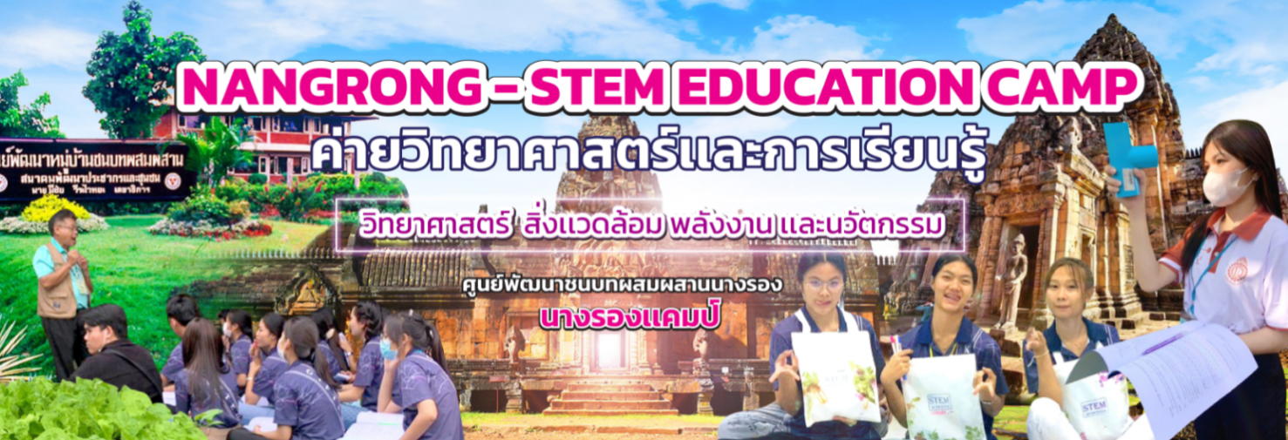

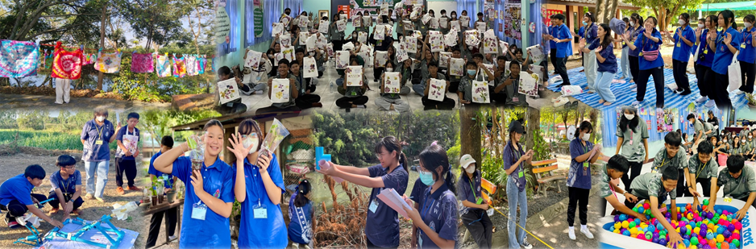

โรงเรียน ....................................................................
อำเภอ .................................. จังหวัด .................................
วันที่ ..................................................

ชื่อ – สกุลนักเรียน .................................................................ชั้น..............................................

งานค่ายฯ : ศูนย์พัฒนาชนบทผสมผสานนางรอง โทร.044-657145-7

ข้อควรปฏิบัติในการเข้าค่ายศึกษาธรรมชาติและสิ่งแวดล้อม

- อาหารบุฟเฟต์ ตักพอประมาณ รับประทานให้หมด
- ห้ามจุดไฟ ห้ามให้มีประกายไฟ เพราะไฟจะไหม้ป่า
- ห้องน้ำชาย ห้ามปัสสาวะใส่โถอุจจาระ
- ห้ามทิ้งผ้าอนามัยลงโถอุจจาระ ให้ทิ้งใส่ถุงที่จัดไว้ให้
- รักษาความสะอาดบริเวณที่พักและห้องน้ำ
- ใช้น้ำอย่างประหยัดและปิดก๊อกให้สนิท
- ใช้ไฟฟ้าอย่างประหยัด โดยการเปิดใช้เฉพาะหลอดที่จำเป็น
- ห้ามส่งเสียงดังหลังเวลา 22.30 น.
- ทิ้งขยะในที่ที่เตรียมไว้เท่านั้น
- ให้ระวังสัตว์อันตรายใต้กองใบไม้ ขอนไม้ และกองหิน

สิ่งที่ต้องเตรียมและปฏิบัติในการเข้าค่าย
- เตรียมอุปกรณ์สำหรับการเดินป่าให้ครบ ไฟฉาย / หมวก / สมุดบันทึก / กระติกน้ำ / ปากกา ดินสอ / ยารักษาโรคประจำตัว
- เป็นผู้สังเกตและผู้ฟังที่ดี
- จดบันทึกสิ่งที่พบอย่างตั้งใจ
- ถ้าจำเป็นจะต้องสัมผัสสิ่งมีชีวิตใดๆ ควรทำด้วยความระมัดระวังและเมื่อศึกษาเสร็จแล้วให้นำกลับไปไว้ที่เดิม
- เดินตามเส้นทางที่กำหนดไว้
- ปฏิบัติตามระเบียบข้อบังคับและเชื่อฟัง และ
- ต้องเตรียมของใช้ส่วนตัวมาเอง เช่น ผ้าเช็ดตัว สบู่ ยาสีฟัน แปรงสีฟัน แชมพู ยาประจำตัว
ยากันยุง เสื้อกันหนาว กางเกงขายาว รองเท้าผ้าใบ ชุดสำหรับทำกิจกรรมสะเต็ม ของใช้
ส่วนตัว ที่จำเป็นอื่นๆ

กิจกรรม : ฐานการเรียนรู้ STEM ผ่านธรรมชาติ
ฐานการเรียนรู้ : ประติมากรรมบนลายผ้า

ปัจจุบันสีที่นำมาใช้ตกแต่งหรือทำให้เกิดสีในผลงาน สีบางชนิดเป็นสี ที่สังเคราะห์ขึ้นมา หรือสร้างขึ้นมาจากสารเคมี อาจทำให้เกิดอันตรายต่อร่างกาย และสิ่งแวดล้อมได้ ดังนั้น การทำความเข้าใจกับ สีที่ได้จากธรรมชาติ และปลอดภัยต่อร่างกาย เพื่อเป็นการสร้างผลงาน หรือชิ้นงานจากสีธรรมชาติ และเป็นการฝึกการสร้างผลงานจากจินตนาการของตนเองได้
วัตถุประสงค์
1.เพื่อให้ผู้เรียนสามารถรู้และจำแนก สีที่ได้จากธรรมชาติ มีสีอะไรบ้างและได้จากวัสดุชนิดใด
2.เพื่อให้ผู้เรียนฝึกสร้างจินตนาการของตนเองเพื่อออกแบบชิ้นงาน
3.เพื่อให้ผู้เรียนทราบถึงความปลอดภัยของสีธรรมชาติ
วัสดุอุปกรณ์
1.กระเป๋าผ้าสีขาว 2. วัสดุที่ใช้สร้างสีจากธรรมชาติ ดอกไม้ ใบไม้
3.เทปกาวใส 4.กระดาษ A4
5.ไม้ตอก 6.ถุงพลาสติก
วิธีการ
1.นักเรียนออกแบบจินตนาการประติมากรรมบนลายผ้า
2.วางกระเป๋า บนโต๊ะหรือพื้น
3.จัดดอกไม้ ใบไม้เรียงตามต้องการ
4.พลาสติกวางบนดอก หรือใบ ที่เรียงติดกระเป๋าเรียบร้อย และนำค้อนหรือไม้ ตอกบนดอก ใบ ไม้ ให้ชุ่มสีซึมติดลงในเนื้อผ้า
5.ให้เอา ดอก ใบ ไม้ออกจากตัวผ้า หรือกระเป๋า แล้วนำไปผึ่งลม ให้แห้ง
6.ถ้าต้องการให้สีติดทนนาน ให้ฉีดสเปรย์เคลือบ (acrylic finishing spray)

ประติมากรรมบนลายผ้า

คำชี้แจง : ให้ผู้เรียนวาดรูป การออกแบบผลงานตามจินตนาการ ของตนเอง
ชื่อ ผลงาน......................................................................................................
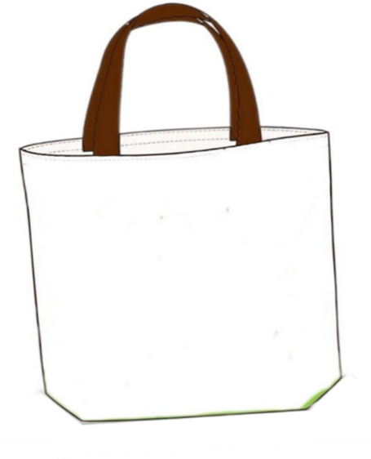

1.การออกแบบสร้างลวดลาย บนพื้นผ้า
2.ชนิดของใบไม้ที่ให้สี พร้อมบอกชื่อพันธุ์ไม้
1.ชื่อต้นไม้..................................................สี..................................................
2.ชื่อต้นไม้..................................................สี..................................................
3.ชื่อต้นไม้..................................................สี..................................................
4.ชื่อต้นไม้..................................................สี..................................................
5.ชื่อต้นไม้..................................................สี..................................................
3.ทำไมสีมีการติดกับเนื้อผ้า เพราะอะไร มีสารอะไรในดอกหรือใบไม้
...........................................................................................................................................................................................................................................................................................................................................................................

กิจกรรม : ฐานการเรียนรู้ STEM ผ่านธรรมชาติ
ฐานการเรียนรู้ : มหัศจรรย์ลวดลายใบไม้ (การเก็บบันทึกทางพฤกษศาสตร์)

พืช เป็นสิ่งมีชีวิตที่กำเนิดขึ้นมาแล้วไม่ต่ำกว่า 400 ล้านปี มีหลักฐานหลายอย่างที่ทำให้เชื่อว่าพืชมีวิวัฒนาการมาจากสาหร่ายสีเขียว และในโลกใบนี้มีพืชที่เกิดขึ้นมาแล้วจานวนไม่ต่ำกว่า 300,000 ชนิด ซึ่งมีพืชหลายชนิดที่มีลักษณะคล้ายกัน จึงจำเป็นอย่างมากที่จะต้องจำแนกลักษณะต่างๆ ของพืช เพื่อให้ง่ายต่อการศึกษา โดยในทางพฤกษศาสตร์นั้น มีการเก็บข้อมูลพรรณพืชหลากหลายวิธี ซึ่งในฐานกิจกรรมนี้เราจะมาเรียนรู้เกี่ยวกับการจำแนกพืช และการเก็บข้อมูลทางพฤกษศาสตร์เบื้องต้นกัน

วัตถุประสงค์
- เพื่อให้รู้และเข้าใจการวิเคราะห์ จำแนก และระบุลักษณะต่าง ๆ ของพืช
- เพื่อศึกษาเกี่ยวกับการเก็บบันทึกข้อมูลทางพฤกษศาสตร์อย่างง่าย
- เพื่อศึกษาเกี่ยวกับแรงบันดาลใจจากใบไม้ สู่วิทยาศาสตร์และเทคโนโลยี

จงตอบคำถามให้ถูกต้อง

1. พืชใบเลี้ยงเดี่ยว (monocotyledon) คือ

……………………………………………………………………………………………………………………………………….………………
2. ตัวอย่างพืชใบเลี้ยงเดี่ยว ได้แก่

………………………………………………………………………………………………………………………………………………………..
3. พืชใบเลี้ยงเดี่ยววงศ์ใหญ่ที่สุด คือ……………………….. (Orchidaceae) โดยมีดอกที่ซับซ้อน และสวยงาม เพื่อ
ดึงดูดแมลงชนิดต่างให้ช่วยในการผสมพันธุ์
4. ส่วนพืชใบเลี้ยงเดี่ยวที่มีปริมาณมากเป็นอันดับสอง และอาจจะเป็นวงศ์ที่โดดเด่นกว่า ก็คือ ……………………
(Poaceae หรือ Gramineae) โดยมีวิวัฒนาการอีกทางหนึ่ง มีลักษณะพิเศษคือ การแพร่ขยายพันธุ์โดยอาศัย
ลม พืชในวงศ์หญ้านั้นมีดอกขนาดเล็ก แต่เมื่อรวมเป็นกลุ่มอาจปรากฏเป็นช่อดอกที่มองเห็นชัดเจนและ
สวยงาม
5. พืชใบเลี้ยงคู่ (dicotyledon) คือ

………………………………………………………………………………………………………………………………………………………
6. ตัวอย่างพืชใบเลี้ยงคู่ ได้แก่

………………………………………………………………………………………….…………………………………………………..……...

การเก็บตัวอย่างใบไม้ และบรรยายลักษณะของใบไม้ตามหลักอนุกรมวิธาน

ลอกลายใบไม้ลงในช่องนี้ | ติดใบไม้ลงในช่องนี้

บรรยายลักษณะของใบไม้
ลักษณะเป็นพืชที่มี ชนิดใบแบบ........................................................................ รูปร่างใบ...................................................................
รูปร่างปลายใบ............................................... รูปร่างขอบใบ................................................ รูปร่างฐานใบ................................................
การเรียงตัวของเส้นใบ................................................................. และลักษณะอื่นๆเพิ่มเติม.......................................................................
.....................................................................................................................................................................................................................

ฐานการเรียนรู้ : ตามล่าหาขุมทรัพย์ (ทิศและแผนผัง)
ในการเดินทาง สิ่งหนึ่งที่จะช่วยให้ไปถึงจุดหมายได้อย่างถูกต้องไม่หลงทางก็คือ แผนที่ แต่แผนที่เพียงอย่างเดียวก็คงช่วยอะไรเราไม่ได้ ถ้าเราไม่รู้ทิศทาง ดังนั้น ของสำคัญอีกอย่างหนึ่งที่เราจะต้องมีติดตัวไปด้วยก็คือ เข็มทิศ (Compass) ซึ่งเป็นอุปกรณ์ที่ใช้หลักการของสนามแม่เหล็กโลก ซึ่งสนามแม่เหล็กโลกเกิดจากอะไรนั้นเรามาเรียนรู้พร้อมๆ กันเลย
วัตถุประสงค์
- ให้นักเรียนฝึกทักษะการคิดคำนวณและการแก้ไขปัญหา
- ให้นักเรียนฝึกทักษะการเชื่อมโยงวิชาคณิตศาสตร์กับวิชาอื่นๆ และสามารถประยุกต์ใช้กับชีวิตประจำวันได้
1. ทิศหลักมี...............ทิศ ทำมุมกัน..................องศา และทิศรองมี...............ทิศ ทำมุมกับทิศหลัก..................องศา
2. ทิศมีทั้งหมดกี่ทิศ (องศา) ...................................................................................................................................................................................
3. ทิศเกิดขึ้นได้อย่างไร ............................................................................................................................................................................................................................................................................................................................................................................................................................................................................................................................................................................................................................................................................................................................................
4. ทิศมีประโยชน์อย่างไร .........................................................................................................................................................................................................................................................................................................................................................................................................................................................................................................................................................

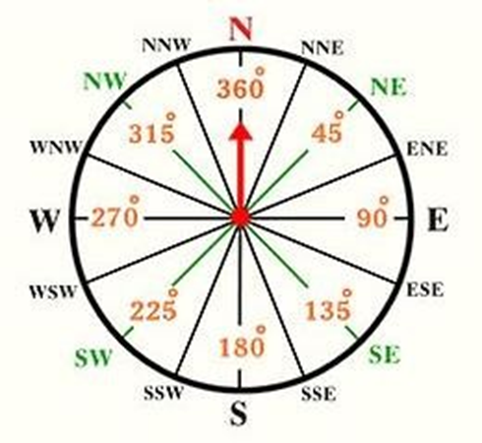
1. จงเลือกทำ 1 Mission

Mission A
จากฐานตามล่าหาขุมทรัพย์ (จุด Start) ไปยังจุด A1 ทางมุมทิศที่ ...........องศา เป็นระยะทาง..................เมตร และจากจุดA1 ไป จุด A2 ทางมุมทิศที่ ...........องศา เป็นระยะทาง..................เมตร และเดินทางกลับมายังจุดเริ่มต้น (จุด Start) ทางมุมทิศที่ ........องศา เป็นระยะทาง.................เมตร

Mission B
จากฐานตามล่าหาขุมทรัพย์ (จุด Start) ไปยังจุด B1 ทางมุมทิศที่ ..............องศา เป็นระยะทาง.....................เมตร และจาก จุดB1 ไป B2 ทางมุมทิศที่ ..............องศา เป็นระยะทาง..................เมตร และเดินทางกลับมายังจุดเริ่มต้น (จุด Start) ทางมุมทิศที่ ...........องศา เป็นระยะทาง..................เมตร

Mission C
จากฐานตามล่าหาขุมทรัพย์ (จุด Start ) ไปยังจุด C1 ทางมุมทิศที่ ..............องศา เป็นระยะทาง..................เมตร และจากจุดC1 ไปยังจุด C2 ทางมุมทิศที่ ...........องศา เป็นระยะทาง..................เมตร และเดินทางกลับมายังจุดเริ่มต้น (จุด Start )ทางมุมทิศที่ .............องศา เป็นระยะทาง..................เมตร

Mission D
จากฐานตามล่าหาขุมทรัพย์ (จุด Start )ไปยัง จุด D1 ทางมุมทิศที่ ..............องศา เป็นระยะทาง..................เมตร และจากจุดD1 ไปยัง จุด D2 ทางมุมทิศที่ ...........องศา เป็นระยะทาง...............เมตร และเดินทางกลับมายังจุดเริ่มต้น (จุด Start )ทางมุมทิศที่ ...........องศา เป็นระยะทาง..................เมตร

Mission E
จากฐานตามล่าหาขุมทรัพย์ (จุด Start ) ไปยัง จุด E1 ทางมุมทิศที่ .............องศา เป็นระยะทาง..................เมตร และจากจุด E1 ไปยังจุด E2 ทางมุมทิศที่ ...........องศา เป็นระยะทาง...............เมตร และเดินทางกลับมายังจุดเริ่มต้น (จุด Start ) ทางมุมทิศที่ ..........องศา เป็นระยะทาง..................เมตร


2. จงนำข้อมูลเส้นทางที่ได้จากข้อ 1. มาวาดแผนผัง
N

อัตราส่วน 1:500
ฐานการเรียนรู้ : ใต้ร่มเงาของพฤกษา (ความหนาแน่นของเรือนยอดไม้)
เพื่อฝึกการสำรวจความหนาแน่นของเรือนยอดไม้อย่างง่าย ฝึกการใช้เครื่องมือสำรวจ การเก็บข้อมูล การวิเคราะห์ข้อมูลโดยใช้ความรู้ทางคณิตศาสตร์มาประยุกต์ใช้จริง
วัตถุประสงค์
- เพื่อให้รู้และเข้าใจเกี่ยวกับความหนาแน่นเรือนยอดไม้ และผลกระทบต่อระบบนิเวศ
- เพื่อเสริมสร้างทักษะการใช้เครื่องมือและการเก็บข้อมูลทางวิทยาศาสตร์
วิธีการ
ให้นักเรียนวัดความหนาแน่นของเรือนยอดไม้ โดยใช้เดนซิโอมิเตอร์ส่องดูเรือนยอดส่องผ่านกระจกด้านในที่มีจุดและกากบาทให้จุดและกากบาทตรงกัน ถ้าพบส่วนใดส่วนหนึ่งตรงกากบาทพอดี ให้ทาเครื่องหมาย 1 แต่ถ้าไม่พบให้ทำเครื่องหมาย 0 ลงในตาราง ทำการทดลองทุกระยะ 1 เมตร จนครบ 25 ครั้ง และคิดเปอร์เซ็นต์ความหนาแน่นของเรือนยอดไม้
ตารางบันทึกผลการทดลอง ( ถ้าพบเรือนยอดทำเครื่องหมาย 1 แต่ถ้าไม่พบ 0 )
จุดเริ่มต้น (ม.) | 1 | 2 | 3 | 4 | 5 | 6 | 7 | 8 | 9 | 10 | 11 | 12 | 13
ชนิดป่า
.............................
ชนิดป่า  ............................. | 14 | 15 | 16 | 17 | 18 | 19 | 20 | 21 | 22 | 23 | 24 | 25 | รวม | %
เปอร์เซ็นต์ความหนาแน่นของเรือนยอดไม้ ( ของแต่ละกลุ่ม )
กลุ่ม  ป่า | 1 | 2 | 3 | 4 | 5 | 6 | 7
ชนิดป่า
……………...………………
ชนิดป่า  ……………...……………… | 8 | 9 | 10 | 11 | 12 | ผลรวม | เฉลี่ย

ความหนาแน่นของเรือนยอดไม้ มีผลต่อระบบนิเวศป่าไม้อย่างไร
………………………………………………………………………………………………………………………………………………………………………………………………………………………………………………………………………………………………………………………………………………………………………………………………………………………………………………………………………………………………
………………………………………………………………………………………………………………………………………………………………
………………………………………………………………………………………………………………………………………………………………

กิจกรรม : หมีน้อยล่าเหยื่อ
(ทบทวนความรู้ผ่านเกมส์ลูกบอล)

วัตถุประสงค์
- เพื่อฝึกทักษะการคิดคำนวณ คณิตคิดเร็ว และทบทวนคาศัพท์ภาษาอังกฤษ
- เพื่อฝึกทักษะการวางแผน ออกแบบ และปฏิบัติอย่างมีระบบ
- เพื่อฝึกการแก้ไข ปัญหา อุปสรรคขณะปฏิบัติงาน
- เพื่อสร้างความสามัคคี รู้จักการทางานเป็นทีม

วิธีการ
- นำลูกบอลหลากสีใส่ลงในสระน้ำเป่าลม
- ให้นักเรียนแต่ละสีส่งตัวแทนผู้เล่นมาสีละ 5-6 คน
- กติกาให้ผู้แข่งขันลงไปเก็บลูกบอลในสระน้ำมาใส่ตะกร้าตามโจทย์ที่กำหนดให้ แล้วแตะมือเปลี่ยนกับเพื่อนคนต่อไปจนครบ
ตัวอย่างโจทย์ จงคิดคำนวณ และวางแผน ออกแบบ ดังต่อไปนี้
1. ให้วาฬกินเหยื่อ 850 Kcal
2. ให้วาฬกินเหยื่อ 3,750 Kcal
3. ให้วาฬกินเหยื่อ 5,850 Kcal
4. ให้วาฬกินเหยื่อ 12,950 Kcal
5. ให้วาฬกินเหยื่อ ………………. Kcal เป็นต้น

กิจกรรม : การดูดาว (Star Gazing)

กิจกรรม : ดูดาวเบื้องต้น (Star Gazing)
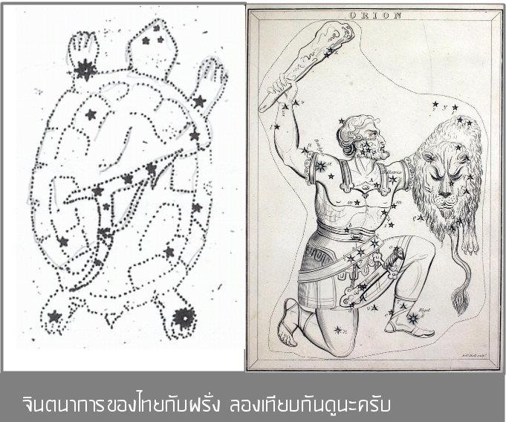
จินตนาการของไทยกับฝรั่ง ลองเทียบกันดูนะคะ

หมู่ดวงดาวที่เราเห็นส่องแสงเป็นประกายอยู่ในยามค่านั้น นักดาราศาสตร์จัดแบ่งออกเป็นกลุ่มดาวฤกษ์ ในสมัยอดีตที่วิชาดาราศาสตร์เริ่มเป็นที่สนใจของมนุษย์ตามหลักวิชาการ พยายามทาความเข้าใจด้วยการศึกษาอย่างวิทยาศาสตร์ ปโตเลมี นักดาราศาสตร์ชาวกรีกผู้ซึ่งสนอกสนใจในการเคลื่อนไหวของหมู่ดาวได้จัดแบ่ง กลุ่มดาวฤกษ์ที่เขาสังเกตเห็นออกเป็น 48 กลุ่มดาว ซึ่งในขณะนั้นยังไม่ได้รวมเอากลุ่มดาวในซีกโลกใต้ที่นักปราชญ์ชาวกรีกโบราณยังไม่สามรถสังเกตเห็นได้ ต่อมาในปีค.ศ.1930 องค์การดาราศาสตร์สากล (Internation Astronomical Union หรือ IAU) ได้แบ่งกลุ่มดาวออกเป็น 88 กลุ่ม ซึ่งยังคงใช้มาจนถึงทุกวันนี้ ในดาว ทั้ง 88 กลุ่มนี้ยังถูกจัดแบ่งออกไปตามกลุ่มดาวทางซีกฟ้าทางใต้และซีกฟ้าทางเหนือตาม ตำแหน่งที่ปรากฏ

วัตถุประสงค์

- เพื่อให้รู้และเข้าใจการใช้แผนที่ดาว
- เพื่อให้สามารถหาและระบุตำแหน่งของดวงดาวหรือกลุ่มดาวในท้องฟ้าด้วยตาเปล่าได้
- เพื่อนาความรู้เกี่ยวกับดวงดาวไปใช้ให้เกิดประโยชน์ในชีวิตประจำวัน

1. ให้บอกชื่อกลุ่มดาวตามฤดูกาล ที่รู้จักมา 3 กลุ่ม
1. ........................................................................................................................................
2. ........................................................................................................................................
3. ........................................................................................................................................

2. กลุ่มดาวที่สามารถบอกทิศทางได้ ได้แก่ ............................................ และดวงดาวที่สามารถบอกทิศทาง
ในยามค่าคืนได้แก่ ........................................
3. เพราะเหตุใดดวงดาวแต่ละดวงมีแสงสว่างไม่เท่ากัน
................................................................................................................................................................................
................................................................................................................................................................................
4. ประโยชน์ที่ได้รับจากการดูดาว
1. .......................................................................................................................................................................
2. .......................................................................................................................................................................
3. .......................................................................................................................................................................
4. .......................................................................................................................................................................

ฐานการเรียนรู้ : สีสันบนลายผ้า ( ผ้ามัดย้อมแบบ STEM )

วัตถุประสงค์

1. เพื่อเสริมสร้างทักษะความคิดสร้างสรรค์ และนำความรู้ทางด้านวิทยาศาสตร์และเทคโนโลยีมาประยุกต์ใช้
2. เพื่อให้รู้และเข้าใจเกี่ยวกับสีที่ได้จากธรรมชาติ และสีสังเคราะห์
3. เพื่อให้ตระหนักรู้ถึงคุณค่าของทรัพยากรธรรมชาติ

อุปกรณ์

1. ผ้าขาว 2. สีย้อม
3. หนังยาง 4. ไม้ไอติม
5. พู่กัน 6.เครื่องเป่าลมร้อน
7. เตารีด

วิธีการ
เมื่อนักเรียนได้รับผ้าขาวสำหรับมัดย้อมแล้ว ให้นักเรียนทำการมัดลายผ้าก่อนทำการย้อมโดยลายที่มัดนั้นมีวิธีการมัดได้แก่ การพับแล้วมัด คือ การพับผ้าเป็นรูปต่างๆ แล้วมัดด้วยยางหรือเชือก จะได้ลวดลายที่มีลักษณะลายด้านซ้ายและลายด้านขวาจะมีความใกล้เคียงกัน การขยำแล้วมัด คือ การขย้ำผ้าอย่างไม่ตั้งใจแล้วมัดด้วยยางหรือเชือก จะได้ลวดลายแบบอิสระ และการห่อแล้วมัด คือ การใช้ผ้าห่อวัตถุต่างๆ ไว้แล้วมัดด้วยยางหรือเชือก ลายที่เกิดขึ้นจะเป็นลายใหญ่หรือลายเล็กขึ้นอยู่กับวัตถุที่นามาใช้ และลักษณะของการมัด เช่น การนาผ้ามาห่อก้อนหินรูปทรงแปลกๆ แล้วมัดไขว้ไปมา โดยเว้นจังหวะของการมัดให้มีพื้นที่ว่างให้สีซึมเข้าไปได้ ลายที่เกิดขึ้นจะสวยงามแตกต่างจากการมัดลักษณะอื่นๆด้วย
หลักสำคัญในการทำการมัดย้อมคือ ส่วนที่ถูกมัดคือส่วนที่ไม่ต้องการให้สีติด ส่วนที่เหลือหรือส่วนที่ไม่ต้องการมัดคือส่วนที่ต้องการให้ติดสี การมัดเป็นการกันสีไม่ให้สีติดนั่นเอง เมื่อมัดเสร็จแล้วจึงนำไปย้อมด้วยการแต้มสีโดยใช้พู่กันและอย่าให้ผ้าเปียกมาก เมื่อย้อมเสร็จแล้วจึงนำไปเป่าให้แห้ง

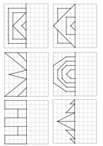
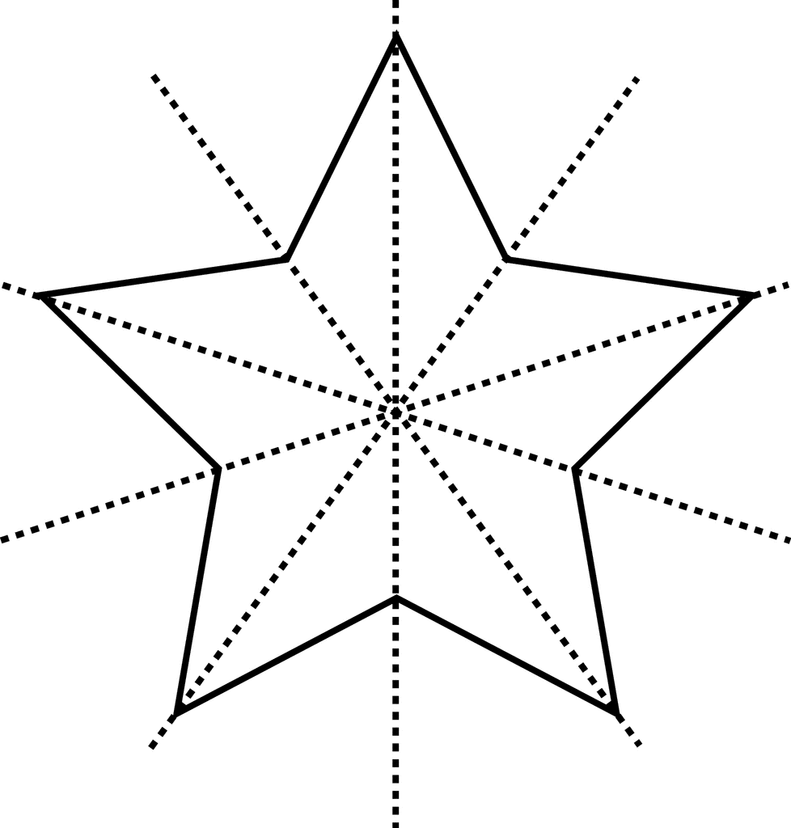
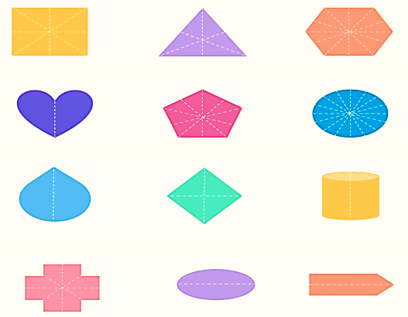
Geometry and Symmetry

1. บอกชื่อพืชที่ให้สีย้อมจากธรรมชาติและสีที่ได้
ชื่อพันธุ์พืช | ส่วนที่ใช้ | สีที่ได้
2. นอกจากพืชแล้วมีสิ่งใดบ้างที่นำมาใช้เป็นสีย้อมได้อีก
……..……………………………………………………………………………………………………………….…………………………………………………………………………………………………………………………………………………………...………………………………………….
3. บอกข้อดีและข้อเสียของสีธรรมชาติ
ข้อดี ............................................................................................................................................................................
………………………………………………………………………………………………………………………………………………………….
………………………………………………………………………………………………………………………………………………………….
ข้อเสีย .........................................................................................................................................................................
………………………………………………………………………………………………………………………………………………………
………………………………………………………………………………………………………………………………………………………
4. บอกประโยชน์ที่ได้รับจากการทำผ้ามัดย้อม ………………………………………………………………………………………………………………………………………………………….
………………………………………………………………………………………………………………………………………………………….
…………………………………………………………………………………………………………………………………………………………
5. สามารถนำความรู้ทางด้านวิทยาศาสตร์และเทคโนโลยีมาประยุกต์ใช้อย่างไรได้บ้าง
………………………………………………………………………………………………………………………………………………………….
………………………………………………………………………………………………………………………………………………………….
………………………………………………………………………………………………………………………………………………………….
กิจกรรม : วิศวกรน้อยกับจรวดขวดน้ำ
(แข่งขันจรวดขวดน้าประเภทแม่นยำ)

วัตถุประสงค์
- เพื่อเสริมสร้างทักษะทางด้านการออกแบบ การประดิษฐ์ และความคิดสร้างสรรค์
- เพื่อเสริมสร้างทักษะด้านการวางแผน และการทำงานเป็นทีม
- เพื่อเสริมสร้างทักษะการคิดคำนวณ
- เพื่อเสริมสร้างการนำวัสดุเหลือใช้มาใช้ให้เกิดประโยชน์

วัสดุอุปกรณ์
- ......................................................................
- ......................................................................
- ......................................................................
- ......................................................................

วิธีทำ..................................................................................................................................................................................................................................................................................................................................................................................................................................................................................................................................................................................................................................................................................................................................................................................................................................................................................................................................................................................................................................................................................................................

1. ปัจจัยที่มีผลต่อการพุ่งขึ้นของจรวดขวดน้า ได้แก่ ………………………………………………………………………….…………………………………………………………………………………………………………………………………………………………………………………………………………………………………………………….

2. รูปทรง (Shape) มีผลต่อการเคลื่อนที่อย่างไร
.....................................................................................................................................................................................................................................................................………………………………………………………………………………………

3. ความดัน(Pressure)มีผลต่อการเคลื่อนที่อย่างไร .....................................................................................................................................................................................................................................................................………………………………………………………………………………….....

ความดัน (Pressure) : การเพิ่มความดันเข้าไปในขวดมากเท่าใด ยิ่งส่งผลให้จรวดขวดน้าพุ่งไปได้ไกลเท่านั้น แต่ทั้งนี้ต้องขึ้นอยู่กับขวดน้าอัดลมที่ใช้ว่าสามารถทนแรงดันได้ มาก-น้อย เท่าใด
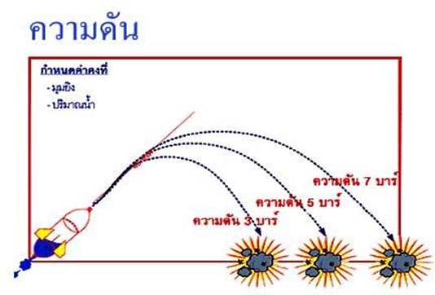
มุม (Angle) ปล่อยจรวดขวดน้ำ
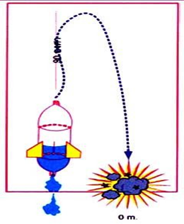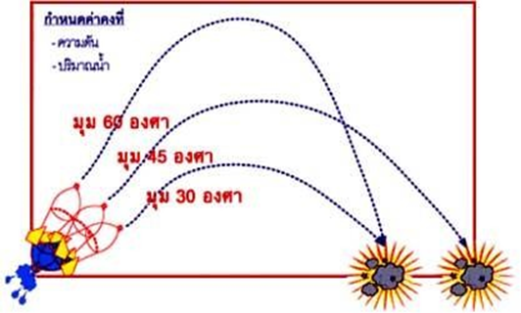
ปล่อยจรวดขวดน้ำด้วยมุม 90 องศา ผลการทดลองคือ ………………………………………………………………………………………………………………………………………………………………………………………………………………………………………………………………………………………………………………
ปริมาณน้ำในขวด
การเติมน้ำจะเป็นตัวช่วยชะลอเวลาอากาศที่อยู่ภายในขวดให้ออกมาช้ากว่าปกติ ทั้งนี้เนื่องจากว่า น้ามีมวลที่มากกว่าอากาศ ดังนั้นการเติมน้ามาก-น้อยก็ล้วนส่งผลต่อการพุ่งขึ้นของจรวดขวดน้า
หมายเหตุ: การเติมน้าควรเติมในปริมาณ 1 ใน 3 ของจรวด

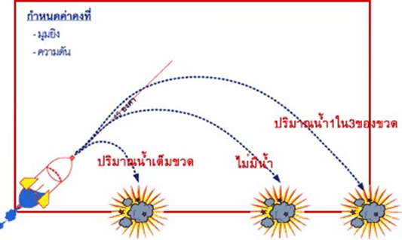
ตารางบันทึกผลการยิงจรวดขวดน้ำ
ครั้งที่ | มุมยิง | ปริมาณน้ำ | ความดัน | ระยะใกล้เป้าหมาย
1
2
3
4
5

บันทึก (Note)
................................................................................................................................................................................................................................................................................................................................................................................................................................................................................................................................................................................................................................................................................................................................................................................................................................................................................................................................................................................................................................................................................................................................................................................................................................................................................................................................................................................................................................................................................................................................................................................................................................................................................................................................................................................................................................................................................................................................................................................................................................................................................................................................................................................................................................................................................................................................................................................................................................................................................................................................................................................................................................................................................................................................................................................................................................................................................................................................................................................................................................................................................................................................................................................................................................................................................................................................................................................................................................................................................................................................................................................................................................................................................................................................................................................................................................................

